

Министерство образования и молодежной политики Свердловской области
ГАПОУ СО «Екатеринбургский колледж транспортного строительства»

Отчёт по практическому заданию № 3

Выполнил: Ходжаева Ш. З.
Группа: ПР-31
Преподаватель: Мирошниченко Г.В.

2026
Содержание

1. Задание. Разработка мобильного приложения CriminalIntent 3
1.1 Описание задачи 3
1.2 Структура проекта 4
1.3 Описание разработанных функций 5
1.4 Алгоритм решения 6
1.5 Используемые библиотеки 6
1.6 Тестовые случаи 7
1.7 Используемые инструменты 8
1.8 Описание пользовательского интерфейса 8
1.9 Приложение (pr screen экранов) 9

1. Задание. Разработка мобильного приложения CriminalIntent

Описание задачи
Разработать мобильное приложение CriminalIntent в Android Studio. Приложение предназначено для хранения информации об «офисных преступлениях».
Требования к задаче:
- Поменять иконку приложения.
- Разработать дизайн приложения в соответствии с предоставленным макетом.
- Использовать UI-фрагменты и FragmentManager для организации интерфейса.
- Реализовать неявные интенты для отправки отчёта о преступлении и выбора подозреваемого из адресной книги.
Функциональность приложения:
- Первый экран содержит контейнер FrameLayout, в который при запуске помещается фрагмент CrimeFragment через FragmentManager.
- Экран CrimeFragment содержит:
  - поле EditText для ввода названия преступления;
  - Button с датой преступления (заблокирована);
  - CheckBox «Solved» – отметка о раскрытии;
  - кнопку CHOOSE SUSPECT – выбор подозреваемого из адресной книги;
  - кнопку SEND CRIME REPORT – отправка текстового отчёта о преступлении.
- По кнопке CHOOSE SUSPECT открывается неявный интент ACTION_PICK, после выбора контакта его имя сохраняется в объекте Crime и в базе данных, а также отображается на кнопке.
- По кнопке SEND CRIME REPORT формируется текстовый отчёт с использованием форматной строки и передаётся через ACTION_SEND с использованием Intent.createChooser.
- Данные о преступлениях хранятся в базе данных Room (CrimeDatabase). При переходе с версии 1 на версию 2 выполняется миграция: добавляется колонка suspect.

Структура проекта
Описание компонентов структуры проекта (рисунок 1):
- manifests/AndroidManifest.xml – главный конфигурационный файл приложения. Регистрирует MainActivity как стартовую точку запуска , а также объявляет разрешение android.permission.READ_CONTACTS, необходимое для чтения номера телефона подозреваемого из адресной книги.
- java/com.bignerdranch.android.pract_17_hojaeva/ – папка с исходным кодом на Kotlin:
  - MainActivity.kt – хост-activity, инициализирует репозиторий и добавляет FragmentCrime во FrameLayout через FragmentManager.
  - FragmentCrime.kt – UI-фрагмент, управляющий интерфейсом экрана преступления.
  - Crime.kt – класс-модель данных, размеченный @Entity для Room.
  - CrimeDao.kt – DAO-интерфейс с запросами к базе данных (getCrimes, getCrime, addCrime, updateCrime).
  - CrimeDatabase.kt – класс базы данных Room с описанием миграции migration_1_2.
  - CrimeTypeConverters.kt – конвертеры типов UUID и Date для хранения в SQLite.
  - CrimeRepository.kt – синглтон-репозиторий, предоставляющий доступ к базе данных.
- res/layout/ – XML-файлы разметки:
  - activity_main.xml – контейнер FrameLayout с id fragment_container.
  - fragment_crime.xml – макет фрагмента (LinearLayout с TextView, EditText, Button, CheckBox).
- res/values/ – строковые ресурсы, цвета, темы (strings.xml, colors.xml, themes.xml).
- Gradle Scripts/ – файлы конфигурации сборки (build.gradle.kts).
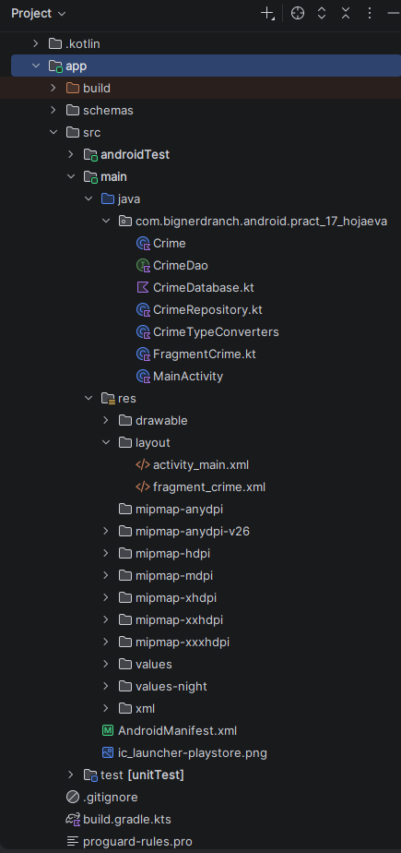
Рисунок 1. Структура решений

1.3 Описание разработанных функций
Методы проекта:
- FragmentCrime.onActivityResult(requestCode, resultCode, data)
  - Входные данные: requestCode, resultCode, Intent? с URI выбранного контакта.
  - Выходные данные: запрашиваются два поля – DISPLAY_NAME и _ID. Имя контакта сохраняется в crime.suspect, идентификатор – в crime.suspectPhoneId. Оба значения записываются в базу данных, кнопка CHOOSE SUSPECT обновляется именем подозреваемого.
- FragmentCrime.updateUI()
  - Входные данные: нет.
  - Выходные данные: обновление текста кнопки CHOOSE SUSPECT именем подозреваемого, если он выбран.
- FragmentCrime.getCrimeReport(): String
  - Входные данные: нет.
  - Выходные данные: строка-отчёт о преступлении вида «%1$s! The crime was discovered on %2$s. %3$s, and %4$s», где %1$s – название, %2$s – дата, %3$s – статус («раскрыто» / «не раскрыто»), %4$s – подозреваемый или строка «there is no suspect».
- CrimeRepository.get(), initialize(), addCrime(), updateCrime()
  - Входные данные: контекст, объект Crime.
  - Выходные данные: экземпляр репозитория, сохранение / обновление преступления в базе.
- CrimeDao – методы getCrimes, getCrime(id), addCrime(crime), updateCrime(crime) для работы с таблицей crime.
- CrimeTypeConverters – методы fromDate/toDate, fromUUID/toUUID для конвертации типов Date и UUID в строку и обратно.
- FragmentCrime.onRequestPermissionsResult(requestCode, permissions, grantResults)
  - Входные данные: requestCode, массив запрошенных разрешений, массив результатов их выдачи.
  - Выходные данные: если пользователь дал разрешение READ_CONTACTS – вызывается dialSuspect(), иначе выводится Toast-сообщение «Нужно разрешение на доступ к контактам».
- FragmentCrime.onRequestPermissionsResult(requestCode, permissions, grantResults)
  - Входные данные: requestCode, массив запрошенных разрешений, массив результатов их выдачи.
  - Выходные данные: если пользователь дал разрешение READ_CONTACTS – вызывается dialSuspect(), иначе выводится Toast-сообщение «Нужно разрешение на доступ к контактам».

1.4 Алгоритм решения
Алгоритм работы приложения в виде блок-схемы (рисунок 2).
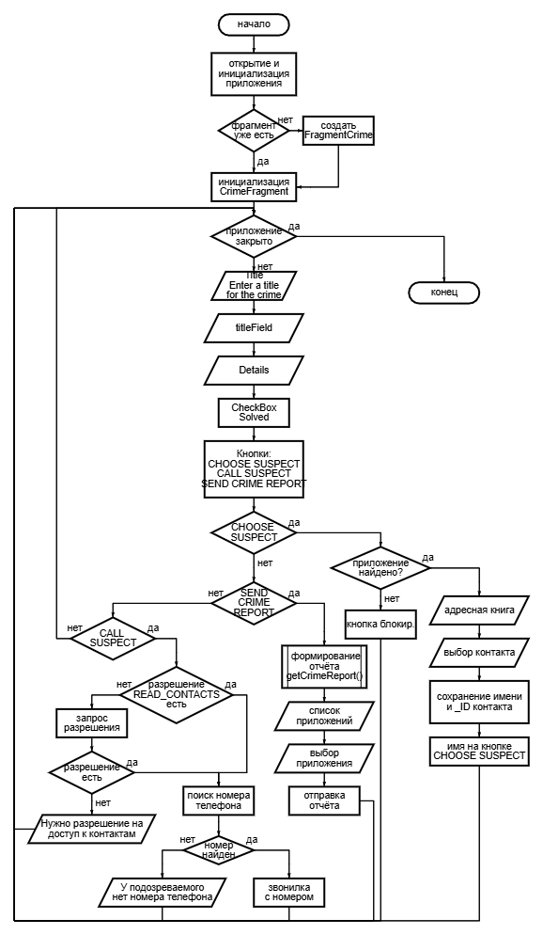
Рисунок 2. Блок-схема

1.5 Используемые библиотеки
- androidx.appcompat:appcompat – поддержка современных элементов интерфейса (AppCompatActivity, AppCompatButton) на старых версиях ОС.
- androidx.constraintlayout:constraintlayout – библиотека гибкой разметки.
- androidx.fragment:fragment-ktx – библиотека Jetpack-фрагментов, класс androidx.fragment.app.Fragment и FragmentManager.
- androidx.room:room-runtime и androidx.room:room-compiler (через kapt) – ORM-библиотека Room для работы с SQLite.
- androidx.activity:activity-ktx – управление жизненным циклом экранов и переходов.
- androidx.core:core-ktx – утилита ContextCompat.checkSelfPermission(...) для проверки выданных приложению разрешений.
- com.google.android.material:material – компоненты Material Design.

1.6 Тестовые случаи
Тестовые случаи в задаче, в особенности, происходят на первом экране, в частности, в фрагменте CrimeFragment:
- Проверка пустых значений: ввод названия преступления. Если поле EditText с названием пустое, кнопка даты остаётся заблокированной (isEnabled = false) – переход к дальнейшим действиям невозможен.
- Проверка отметки о раскрытии: флажок «Solved». Пока флажок не установлен, кнопка даты также остаётся заблокированной. Только при одновременном заполнении названия и установке флажка кнопка даты становится активной.
- Проверка отправки отчёта: нажатие на кнопку SEND CRIME REPORT. Формируется неявный интент ACTION_SEND с типом text/plain, отчёт составляется по форматной строке %1$s! The crime was discovered on %2$s. %3$s, and %4$s. Система выводит список приложений, способных обработать интент (Intent.createChooser).
- Проверка выбора подозреваемого: нажатие на кнопку CHOOSE SUSPECT. Запускается неявный интент ACTION_PICK с ContactsContract.Contacts.CONTENT_URI. Пользователь выбирает контакт из адресной книги, после чего имя подозреваемого отображается на кнопке.
- Проверка отсутствия приложения адресной книги: перед запуском интента выполняется проверка через = PackageManager.resolveActivity(...). Если подходящего приложения нет, возвращается null – кнопка CHOOSE SUSPECT блокируется (isEnabled = false).
- Проверка разрешения на чтение контактов: при нажатии на кнопку CALL SUSPECT приложение проверяет наличие разрешения READ_CONTACTS. Если разрешение не выдано, на экране появляется системный диалог запроса; при отказе выводится сообщение «Нужно разрешение на доступ к контактам».
- Проверка звонка подозреваемому: нажатие на кнопку CALL SUSPECT. По сохранённому _ID контакта выполняется запрос к таблице CommonDataKinds.Phone, извлекается номер телефона и формируется неявный интент ACTION_DIAL с URI tel:<номер>. Открывается системное приложение «Телефон» с подставленным номером.
- Проверка отсутствия номера телефона: если у выбранного контакта нет сохранённого номера, выводится сообщение «У подозреваемого нет номера телефона», звонилка не открывается.
- Проверка блокировки кнопки: если подозреваемый не выбран, при нажатии CALL SUSPECT выводится то же сообщение — вызов невозможен.

1.7 Используемые инструменты
- Язык программирования: Kotlin.
- Среда разработки: Android Studio (версия ежики).
- Фреймворк / компилятор: Android SDK, Gradle, плагин AGP.
- Минимальный уровень API: API 21.
- Используемые библиотеки Jetpack: Fragment, Room, AppCompat.

1.8 Описание пользовательского интерфейса
Основные элементы в приложении:
- FrameLayout – контейнер для размещения представления фрагмента в activity_main.xml.
- LinearLayout – корневой контейнер в fragment_crime.xml, задаёт вертикальное расположение элементов.
- TextView – заголовки «TITLE» и «DETAILS».
- EditText – поле ввода названия преступления.
- Button – кнопки даты, CHOOSE SUSPECT, после выбора контакта меняет надпись на имя выбранного подозреваемого; SEND CRIME REPORT, запускает системный диалог выбора приложения для отправки отчёта; CALL SUSPECT, открывает системную звонилку с номером выбранного подозреваемого.
- CheckBox – флажок «Solved».
- AlertDialog (при необходимости) – информационные сообщения.
- ListView – список с элементами.

1.9 Приложение (pr screen экранов)
Снимки экранов приложения (рисунки 3 – 9).
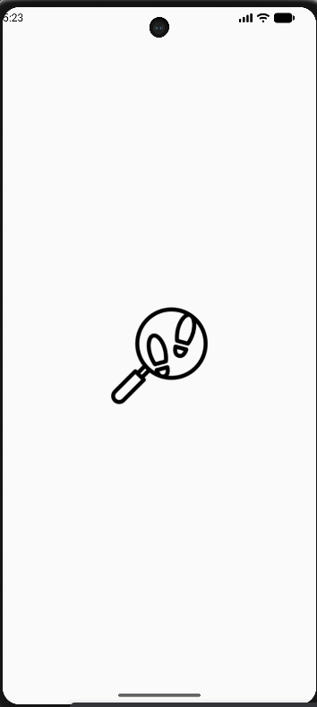
Рисунок 3. Экран загрузки приложения
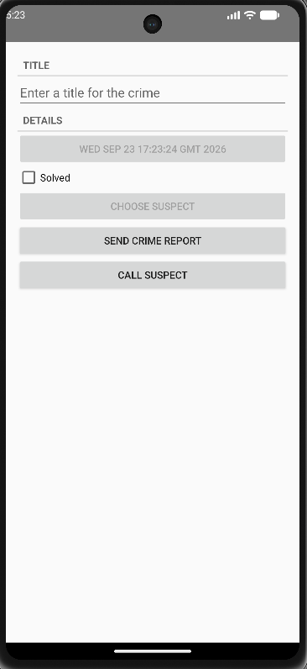
Рисунок 4. Главный экран с пустыми полями CrimeFragment
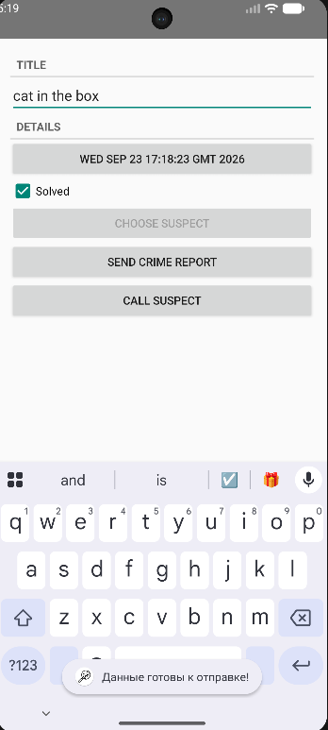
Рисунок 5. Экран с введённым названием преступления и отметкой «Solved»
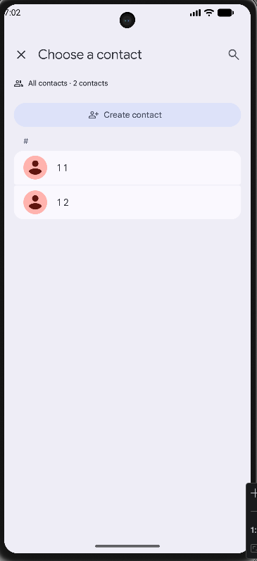
Рисунок 6. Экран с выбором подозреваемого
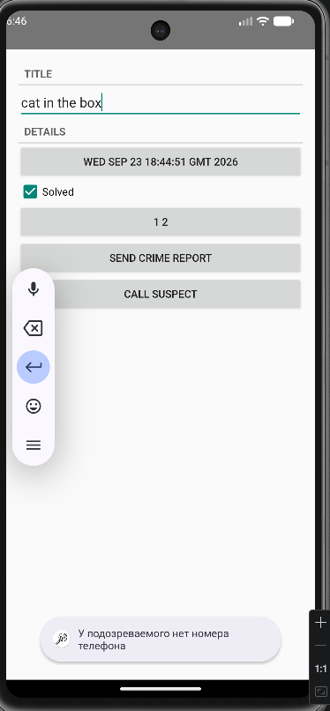
Рисунок 7. Экран с выбранным подозреваемым
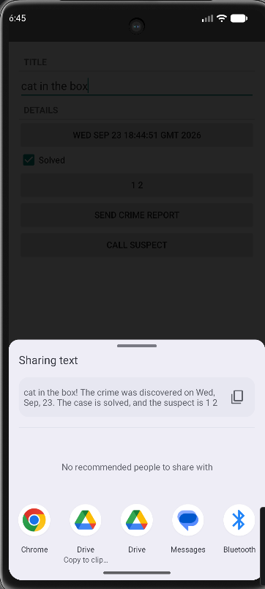
Рисунок 8. Диалоговое окно выбора приложения для отправки отчёта
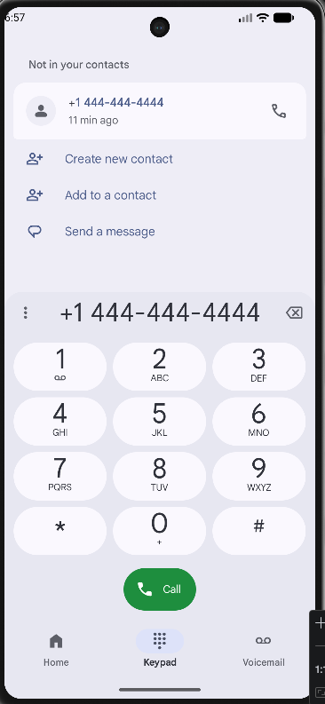
Рисунок 9. Системное приложение «Телефон» с подставленным номером подозреваемого.

